ANEXO IV PLANOS
PLANO GENERAL 2ª PLANTA CENTRO DE INVESTIGACIÓN NAVARRABIOMED
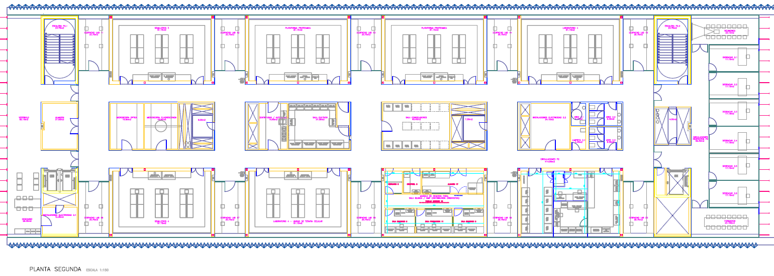

Laboratorio terapia celular

PLANO GENERAL LABORATORIO TERAPIA CELULAR. CLASIFICACIÓN ESPACIOS

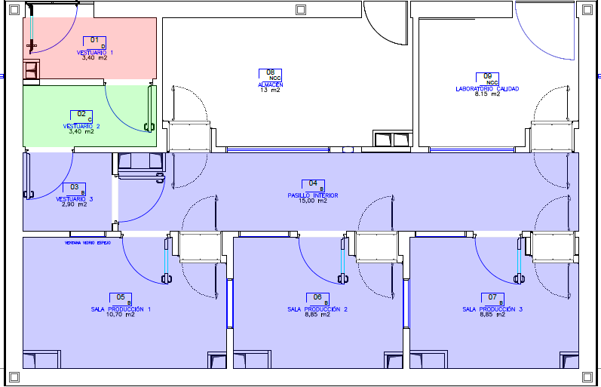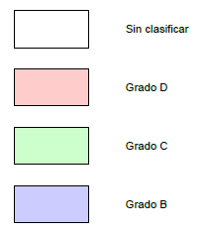

PLANO GENERAL LABORATORIO TERAPIA CELULAR. FLUJOS DE MATERIALES

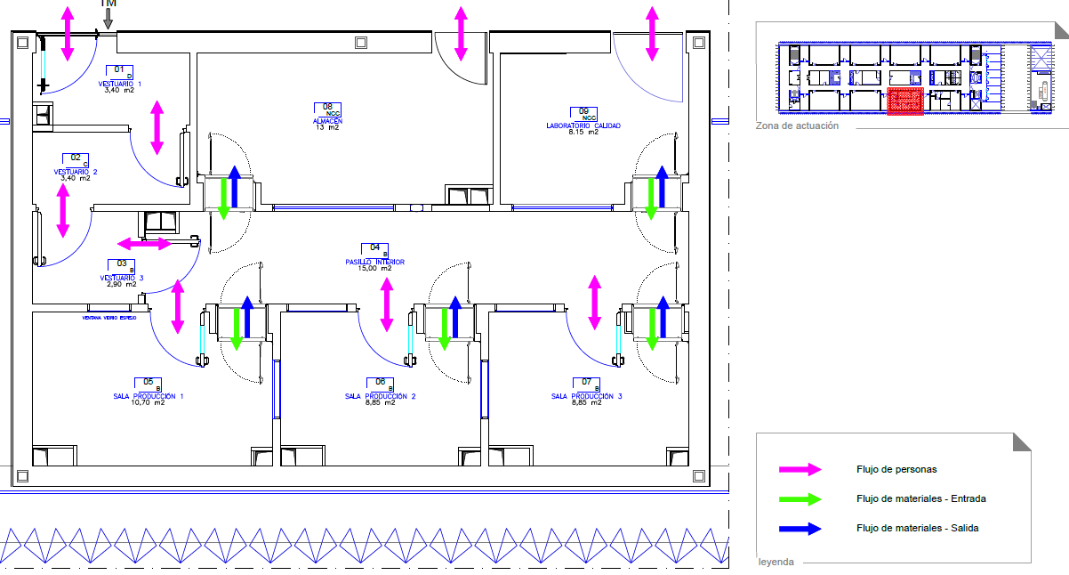
PLANO SECCIÓN SAS



